Муниципальное дошкольное образовательное автономное учреждение
«Центр развития ребенка- детский сад №56 «Надежда» г. Орска»

Семинар - практикум по теме: «Нейропсихологические игры и упражнения для развития связной речи детей старшего дошкольного возраста»

Подготовила: учитель - логопед МДОАУ №56
Понякшина К.Н.
Цель семинара- практикума: расширить знания учителей- логопедов /дефектологов о нейропсихологических подходах в коррекционной работе с детьми с нарушениями речи, обучение навыкам практического использования нейропсихологических игр и упражнений в работе с детьми.
Одной из главных задач воспитания и обучения детей дошкольного возраста является развитие речи, речевого общения. Владение родным языком – это не только умение правильно построить предложение, но и умение рассказывать о каком-либо событии, явлении или последовательности событий. Именно связная речь позволяет максимально
полно реализовать социальный и личностный потенциал ребенка, ведь связная речь лежит в основе общения, коммуникации, взаимодействия людей, без которого нормальное психическое развитие и функционирование личности невозможно. Для успешного освоения школьной программы у выпускника ДОУ должны быть сформированы, например, такие умения, как строить диалог, связно высказывать свои мысли и составлять небольшой текст на определенную тему. Исходя из этого, в настоящее время перед педагогами ДОУ стоит первостепенная задача – сформировать связную речь у дошкольников, что в свою очередь предполагает умения воспринимать текст, воспроизводить его и создавать собственные высказывания. Вопросы развития связной речи были актуальны во все времена и её проблемами занимались многие исследователи: Л.С. Выготский, С.Л. Рубинштейн, Ф.А. Сохин, В.В. Гербова, Э.П. Короткова, В.И. Логинова и многие другие. Они отмечали, что именно в старшем дошкольном возрасте наиболее интенсивно развиваются важнейшие психические процессы ребенка, среди которых познавательные процессы занимают основное место. Они способствуют дальнейшему формированию связной речи и успешному обучению в школе. У детей с ОНР связная речь сформирована недостаточно. Ограниченный словарный запас, многократное использование одинаково звучащих слов с различными значениями делает речь детей бедной и стереотипной. Правильно понимая логическую связь событий, дети ограничиваются лишь перечислением действий. При пересказе дети с ОНР ошибаются в передаче логической последовательности событий, пропускают отдельные звенья, «теряют». Анализ проблемы показал, что практический аспект методических основ формирования связной речи у детей старшего дошкольного возраста остается недостаточно раскрытым, поскольку стремительно меняются многие точки зрения относительно психологических условий формирования способностей, меняются детские поколения и соответственно меняется технология работы педагогов. Также причина возникающих трудностей связана с недостатком специальных программ и рекомендаций по использованию средств и методов формирования связной речи у детей.
Нейропсихология позволяет глубже взглянуть на проблему и выстроить грамотную программу сопровождения, что ведет к становлению единой организационной системы мозга, реализует полноценное развитие детской личности, а также приносит стабильный результат. Нейропсихологические задачи заключаются в следующем: 1) Развитие межполушарного взаимодействия. 2) Развивать умение координировать речь с движениями. 3) Развивать тонкую и обую моторику. 4) Развитие ВПФ (речь, память, внимание, мышление). Коррекционная работа делиться на три этапа. Это работа по развитию словаря, фразовой речи и выходу в связную речь. Формирование связной речи основная задача третьего этапа. Хотелось бы поделиться некоторыми нейропсихологическими играми и упражнениями, которые использую на индивидуальных и подгрупповых занятиях с детьми.
- Игра «Четвертый лишний» Цель: учить классифицировать предметы по существенным признакам. Находить лишнее. Развивать ловкость, быстроту переключений, координацию движений»
Материалы: мячи, мешочки, балансировочная доска, полусфера балансировочная массажная).
Ход игры: Педагог держит в руках мяч, называет три слова объединенных общим признаком, а четвертое лишнее. Пример: «Корова, лошадь, лось, коза), бросает мяч ребенку. Ребенок ловит мяч называет лишнее слово, подбрасывает мяч перед собой, делает хлопок и снова ловит. Объясняет свой выбор. (Лось не домашнее животное» Бросает мяч педагогу. Действия можно менять например: ребенок стоит на одной ноге, затем на другой; прыжок- хлопок и т.д.)
Игра «Подбери по описанию» Цель: формирование качественных, относительных и притяжательных прилагательных.
Ход игры: Взрослый читает определение, относящееся к тому предмету, который должен отгадать ребёнок. Ребенок по определению подбирает нужную картинку. Большое внимание уделяется произносимым окончаниям прилагательных.
Эту же игру можно обыграть игровым упражнением « Цветные карточки»
Ход игры: У взрослого в руках двухсторонние карточки( с одной стороны описание признака предмета, с другой цвет). Он показывает их в произвольном порядке и сопровождает инструкцией. Ребенок должен отгадать предмет и сделать шаги согласно инструкции: Желтый цвет- шаг вперед, зеленый - шаг назад, синий - влево, красный - вправо. Шаги выполняются одновременно с хлопками столько сколько изображено на карточке.
Игра «Слова- признаки» Цель: развитие словаря; развитие мышления и воображения; мелкой моторики.
Педагог называет слова- признаки. Ребенок к каждому слову подбирает имя существительное. Одновременно выкладывает цветные камешки создавая задуманную композицию.
Пример слов: Серебристый, вкусный, усатый, ананасовый, сладкий, высокий и т.д.
Игра «Составь загадку» Цель: развитие мышления и словарного запаса.
Ход игры: На руках у ребёнка и взрослого по несколько картинок, которые они не показывают друг другу.
Попросите ребёнка описать одну из своих картинок так, чтобы можно было угадать, что на ней нарисовано. А потом взрослый также описывает одну из своих карточек.
Например: «Она пушистая, ласковая, хищная, домашняя, глазастая.
Кто это? — Кошка!»
Игра «Закончи предложение»
Цель: подобрать ребенку нужные по смыслу слова; запоминать и выполнять кинезиоположение рук.
Ход игры: Педагог говорит незаконченные предложения. Ребенок дополняет предложения словом и выполняет действия по картинкам.
Пример: «Родился рыженький…». «Он был очень…». «И был меньше остальных…». «Его назвали…».
Попросить ребенка придумать конец рассказа.
Игра «Из чего сделано?» Цель: учить от существительных образовывать прилагательные; развитие грамматически построенной фразовой речи; развитие пальцевого праксиса.
Ход игры: Перед ребенком карточки с изображением предметов. Педагог задает наводящий вопрос «Какая? какой?». По краям картинок с правой и с левой стороны размещены круги. Если с правой стороны находится один круг, ребенок правой рукой указательным пальцем нажимает на круг. Если с левой стороны два круга, ребенок левой рукой указательным и средним пальцем нажимают на них. Отвечая на вопрос.
Например: « Кастрюля из металла какая?», «Кастрюля металлическая».
Игра « Чей след?» Цель: образование притяжательных прилагательных.
Ход игры: играют как в предыдущей игре. Взрослый показывает и задает вопрос «Чей это след?». Ребенок показывает пальцами согласно инструкции и говорит Пр: «Лисиий след».
Игра « Составь предложение» Цель: составлять предложения по картинно-графическим планам, используя кинезио упражнения.
Ход игры: знакомим детей с схемами картинно- графических предложений.
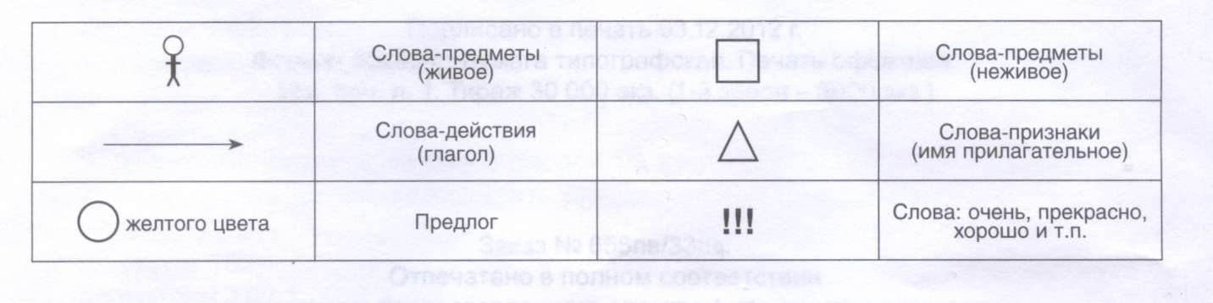

Предложить детям рассмотреть картинки и составить предложения по схемам выполняя движения руками как изображено под каждой схемой.

Игра «Веселые вагончики» Цель: разложить картинки по вагонам в правильной последовательности, составляя предложения с предлогами.
Ход игры: Педагог расставляет картинки по вагонам в неправильной последовательности. Задача ребенка расставить картинки так, чтобы получилось предложение.

А теперь хотелось бы показать фрагменты видеозаписи игры «Составь предложения с предлогами». Использование наглядного пособия, д/и «Речевые кубики».

Продолжаем демонстрацию нейрописхологических игр и упражнений для развития связной речи детей.
Следующая игра « Цветные ладошки»
Цель: составить рассказ по картинкам, выстроить картинки в логочески- правильной последовательности используя к каждой картинки кинезиоупражнение по инструкции педагога.
Ход игры: на столе разложены сюжетные картинки. Ребенок рассматривает картинки, определяет последовательность сюжетных картин и составляет рассказ. С помощью дополнительных рук с цветными ладошками, можно сделать следующее: одновременно левой и правой рукой нажимать на цветные ладошки так, чтобы цвета на сюжетных картинках и на ладошках совпадал, дополнительно выполнив кинезиоупражнение которое изображено на картинке, при этом составлять рассказ.
Игра «Сочинялки»
Развивает связную речь, воображение, умение соблюдать программу, следуя сюжету.
Взрослый в произвольном порядке выдаёт себе и ребёнку по пять
карточек (в игре со старшими детьми можно использовать до десяти
карточек). Цель — придумать историю.
Первый игрок кладёт на стол одну из своих картинок и начинает по
ней рассказ, например: «Жила-была корова» (у первого игрока карточка с изображением коровы). Второй должен выбрать одну из своих
карточек, также положить её на стол и продолжить: «Она дружила с
щенком» (у второго игрока карточка с изображением щенка). Каждый
из игроков по очереди кладёт по одной карточке, дополняя и придумывая историю дальше. История может быть невероятной, но главное,
чтобы она была логически связной.
Развивают связную речь стихотворения,которые подходят для атоматизации или дифференциации трудных звуков. Но если добавить развитие межполушарный взаимодействий, заучивать стихи будет интересно и легко.
Шуршат осенние кусты,
Шуршат на дереве листы.
Шуршит камыш
И дождь шуршит.
И мышь, шурша,
В нору спешит.
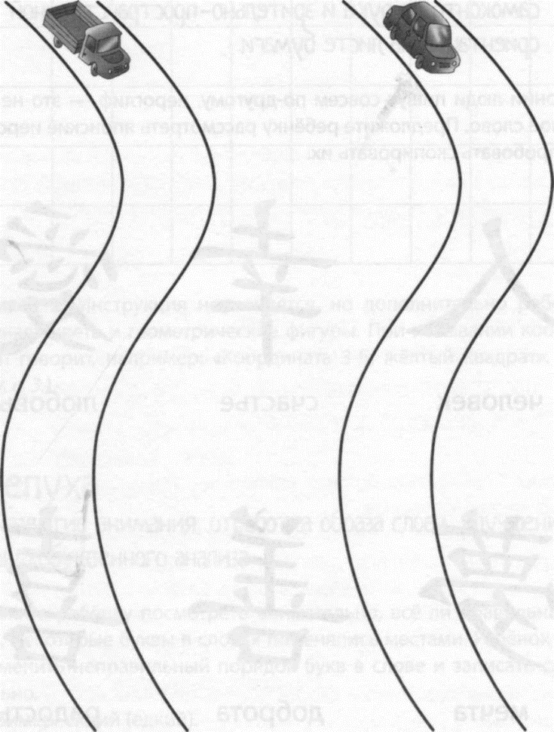
Предложите ребёнку взять в каждую руку по ручке. Нужно провести
машинки по дорожкам, рисуя двумя руками одновременно. Главная
задача, чтобы машинки ехали по самой середине дорожки и не ударялись о «бордюр». Рисуя, рассказывать стихотворение.
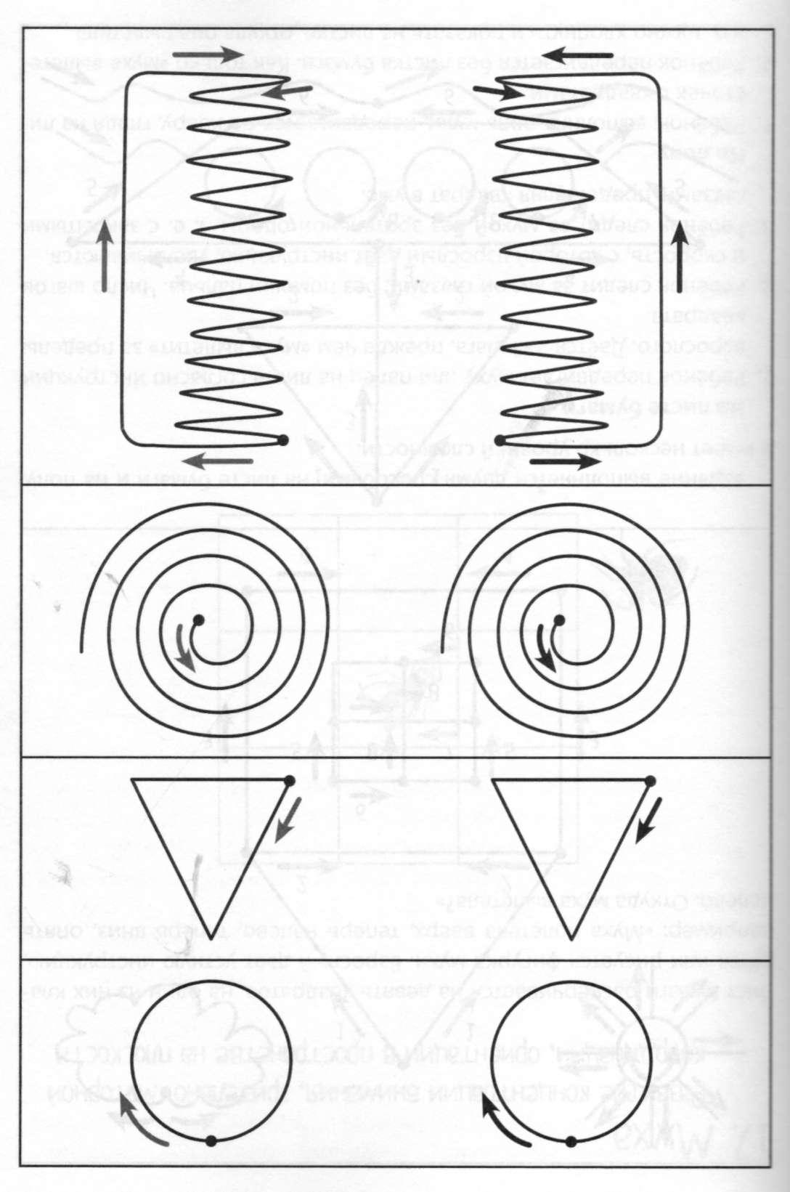
«Кинезиоскороговорки» Одновременное переключение позы рук и проговаривание рифмованных четверостиший. Взрослый
показывает первым сопряжённое чтение скороговорки и соответствующее кинезиопозирование. Затем,совместное чтение с ребёнком. Наивысшая ступень – ребёнок самостоятельно, без помощи взрослого,
демонстрирует свой навык.
«Кинезиопесенки с мнемосоправождением». Которую, я хочу предложить вам выполнить со мной.
Ну что размялись и набрались сил! И я хочу вам предложить обыграть несколько игр.
- «Тише-громче». Ваша задача, подумать, как бы вы придумали правило этой игры.
- Составить предложения используя нейроприхологические упражнения. (3 предложения)
- «Пересказ по опорным картинкам». Какие бы вы использовали нейропсихологические приемы при пересказе?
На этом у меня все спасибо за внимание.

